Отчет о проведении «Основы безопасности жизнедеятельности»
1 марта запланировано проведение Всероссийского открытого урока «Основы безопасности жизнедеятельности» (далее - открытый урок), приуроченного к празднованию Всемирного дня гражданской обороны Российской Федерации, с проведением тренировок по защите детей и персонала образовательных организаций от чрезвычайных ситуаций (с соблюдением требований по нераспространению новой коронавирусной инфекции).
В рамках урока обучающиеся встретились с сотрудниками пожарной части с. Тирлянский. Пожарные на уроке рассказали обучающимся про аварии различного характера, о том как вести себя при ЧС природного и техногенного характера. 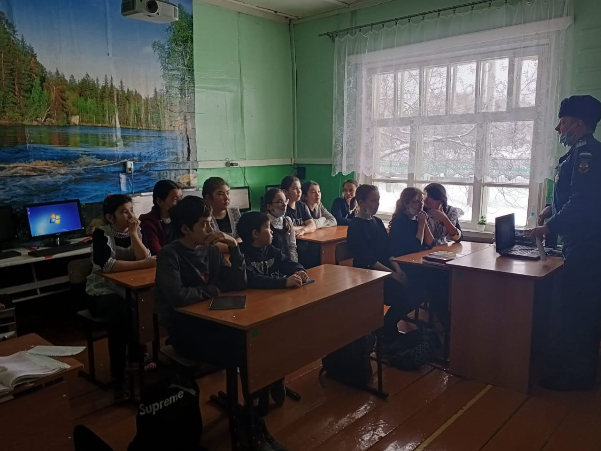
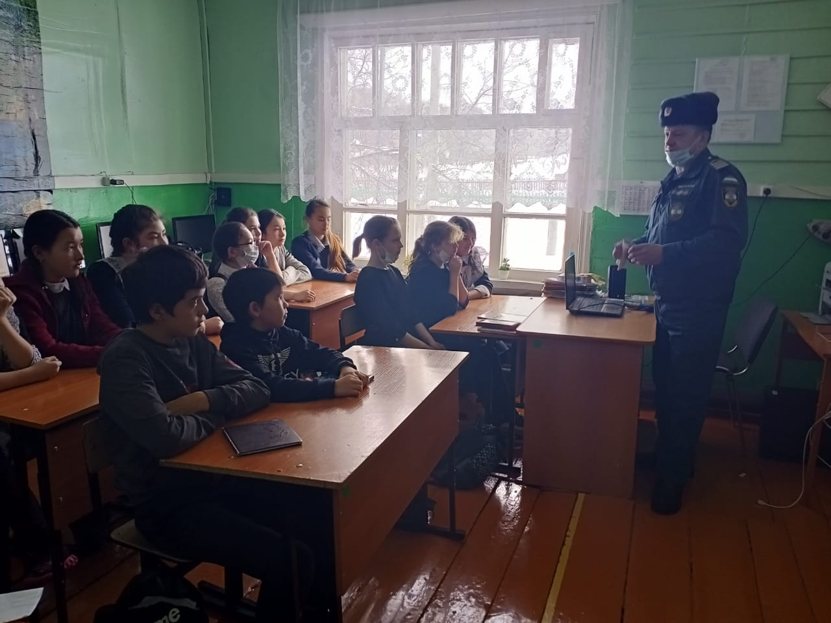
Продемонстрировали новую пожаротушительную технику обучающимся. 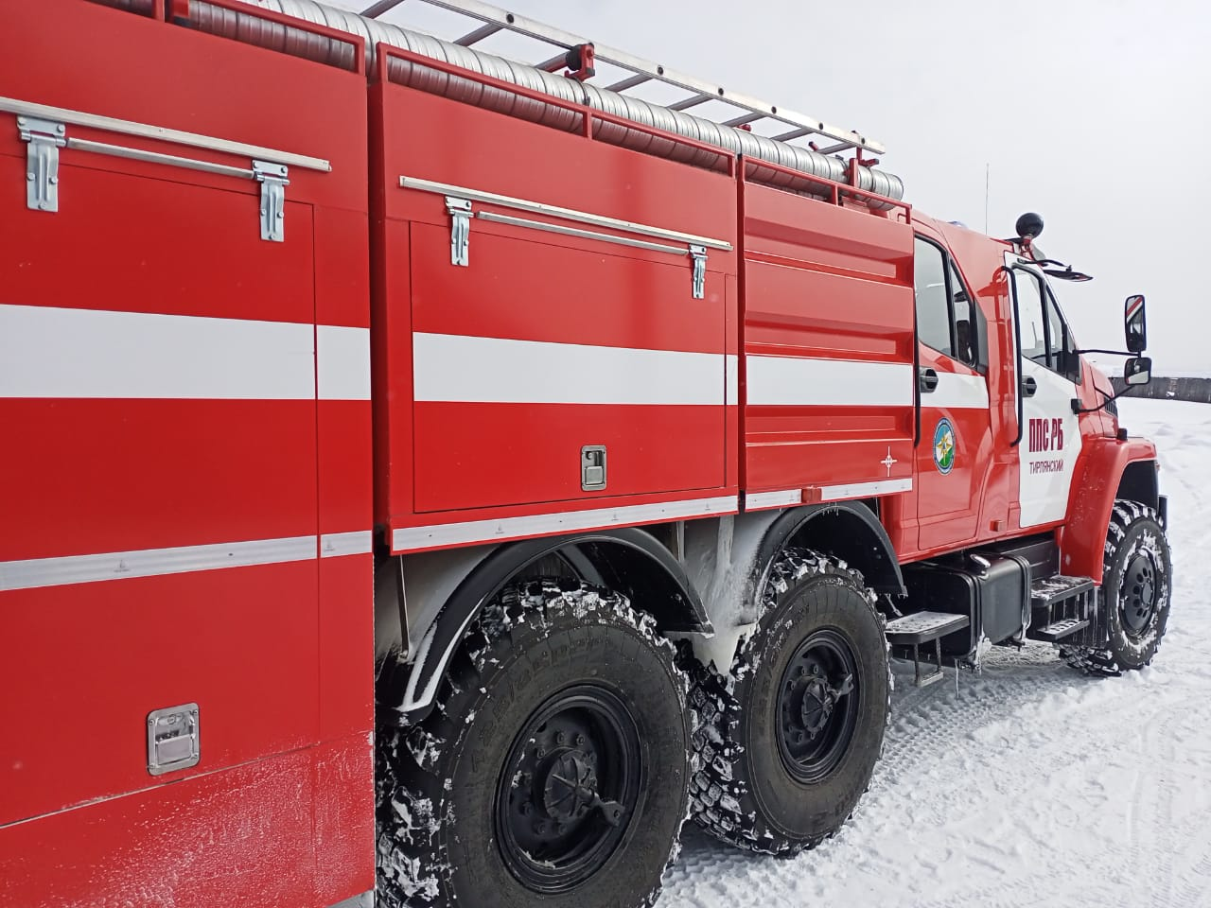Ученикам разрешили посидеть в кабине водителя изучить новое оборудование.
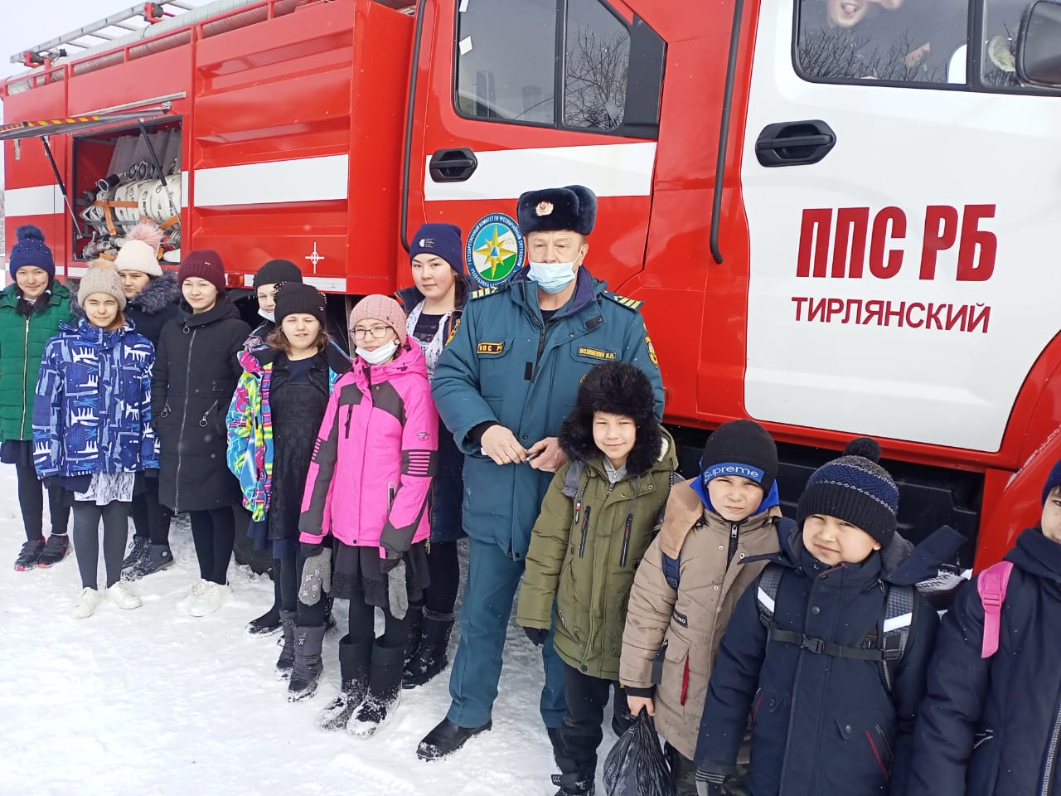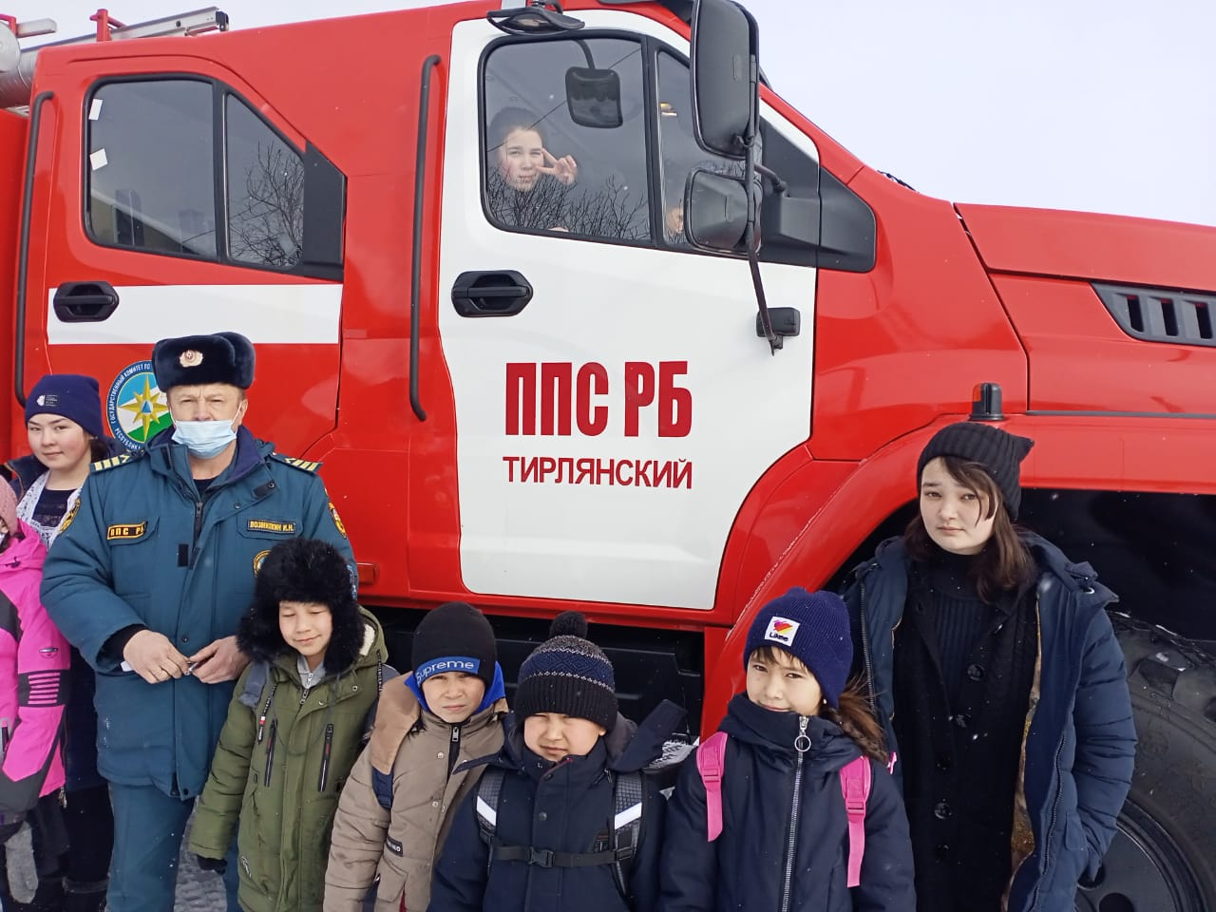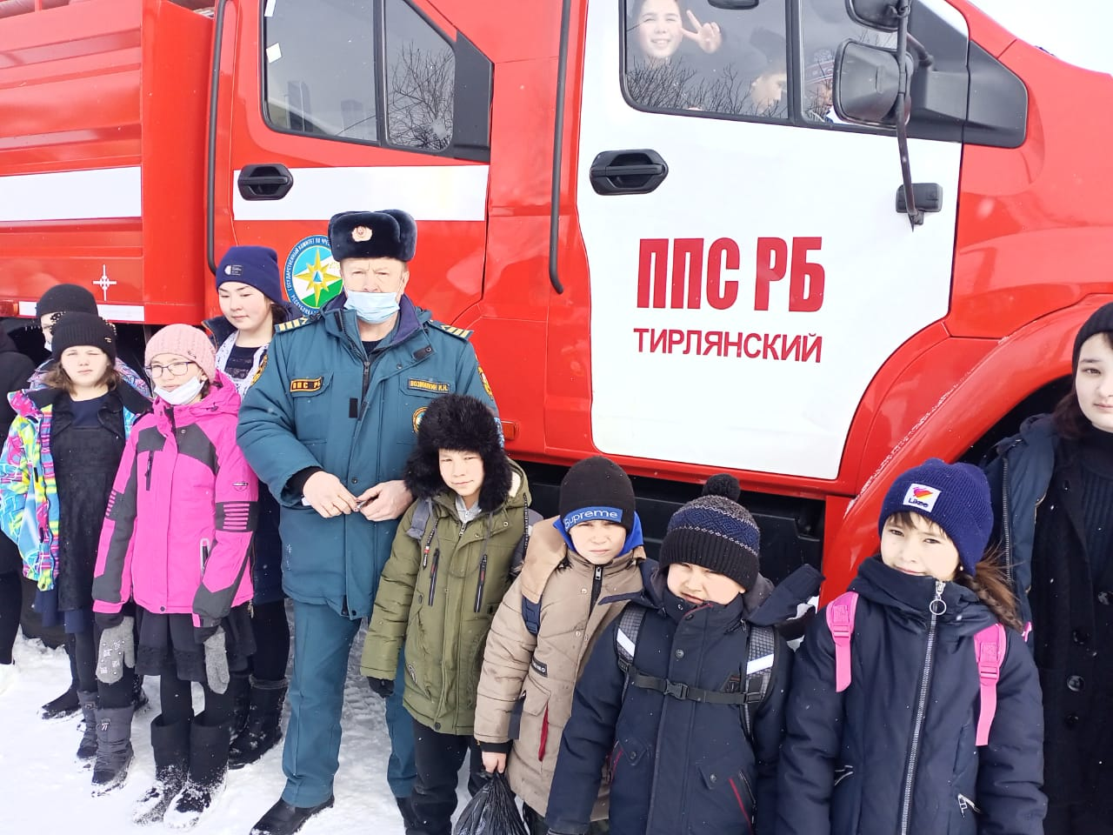
Так же, в рамках открытого урока, учителем ОБЖ Камалетдиновым Д.Ф. был показан фильм «Гражданская оборона России: основные способы защиты населения». Обучающиеся с интересом участвовали в данных мероприятиях.
